深 圳 大 学 实 验 报 告

课程名称： 科学计算语言

实验项目名称： 数值微积分与方程求解

学院： 医学部

专业： 生物医学工程

指导教师： 于妍妍

报告人： 陈嘉鸿 学号： 2021220049 班级： 创新班

实验时间： 2023.5.26

实验报告提交时间： 2023.5.26

教务部制
实验目的与要求：
（1）了解数值微分方法。
（2）掌握数值积分基本原理及实现方法。
（3）了解离散傅里叶变换算法及实现方法。
实验过程及内容：
1、求定积分的近似值。
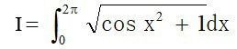

2、在给定的初值x0=1，y0=1，z0=1下，求方程组的数值解。
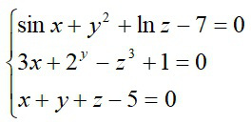
3、求函数在(0，1)内的最小值点和最小值。
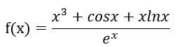

4、求常微分方程的数值解。
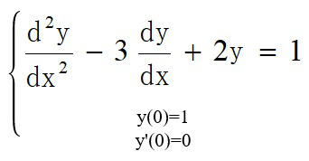

数据处理与分析：
实验过程：
Matlab
clear
%(1)
% 定义被积函数
f = inline('sqrt(cos(x.^2)+1)','x');
% 离散化积分区间
a = 0; % 积分下限
b = 2.*pi; % 积分上限
n = 1000; % 离散化步数
% 输入方法选择
num = input("请输入方法：");
% 根据数字选择方法
switch num
case 1
% 辛普生法
disp("辛普生法");
[I,n]= quadl(f,a,b); %Lobatto quadrature
% 显示结果
fprintf('定积分近似值为：%f\n', I);
case 2
% 高斯-克朗罗德法
disp("高斯-克朗罗德法");
f = @(x)sqrt(cos(x.^2)+1);
[I,err] = quadgk(f,a,b);
% 显示结果
fprintf('定积分近似值为：%f\n', I);
case 3
% 梯形积分法
x = linspace(a, b, n);
% 计算被积函数在离散化点上的取值
y = f(x);
% 使用梯形法求解定积分
I = trapz(x, y);
% 显示结果
fprintf('定积分近似值为：%f\n', I);
otherwise
disp("输入错误，请重新输入");
end

%(2)
equations = @(x) [
sin(x(1)) + x(2)^2 + log(x(3)) - 7;
3 * x(1) + 2^x(2) - x(3)^3 + 1;
x(1) + x(2) + x(3) - 5];
initialGuess = [1; 1; 1]; % 初值 x0=1, y0=1, z0=1
solution = fsolve(equations, initialGuess);
disp('方程组的数值解x,y,z');
disp(solution);

%(3)
% 定义函数
f = @(x)(x^3 + cos(x) + x*log(x))/exp(x);
[xmin, fmin, ~] = fminbnd(f, 0, 1);
% 显示结果
disp(['函数最小值点：', num2str(xmin)]);
disp(['函数最小值：', num2str(fmin)]);

%(4)
% 定义常微分方程
syms y(x)
eqn = diff(y,x,2) - 3*diff(y,x) + 2*y - 1;
Dy = diff(y,x);
cond = [y(0)==1, Dy(0)==1];
ySol(x) = dsolve(eqn,cond);
disp('常微分方程的数值解');disp(ySol(x));

Python
（1）
import numpy as np
from scipy.integrate import quad, trapz
# 定义被积函数
def f(x):
return np.sqrt(np.cos(x**2) + 1)
# 设置积分限制和离散点的个数
a, b = 0, 2*np.pi
n = 1000
# 选择集成方法
num = int(input("请输入方法："))
if num == 1:
# Lobatto quadrature
print("辛普生法")
I, _ = quad(f, a, b)
print("定积分近似值为：", I)
elif num == 2:
# Trapezoidal rule
print("梯形积分法")
x = np.linspace(a, b, n)
y = f(x)
I = trapz(y, x)
print("定积分近似值为：", I)
else:
print("输入错误，请重新输入")
（2）
# (2)
from scipy.optimize import fsolve
# 定义方程组
def equations(x):
return [
np.sin(x[0]) + x[1]**2 + np.log(x[2]) - 7,
3 * x[0] + 2**x[1] - x[2]**3 + 1,
x[0] + x[1] + x[2] - 5
]
# 设置 initial guess
initial_guess = [1, 1, 1]
# Solve the system of equations
solution = fsolve(equations, initial_guess)
# 显示数值解
print("方程组的数值解x,y,z:")
print(solution)
（3）
# 3
from scipy.optimize import fminbound
# 目标函数
def f(x):
return (x**3 + np.cos(x) + x*np.log(x))/np.exp(x)
# 用fminbound求函数的最小值
xmin = fminbound(f, 0, 1)
# 显示结果
print("函数最小值点：", xmin)
print("函数最小值：", f(xmin))
（4）
# 4
from sympy import symbols, Function, dsolve, diff
# 定义微分方程
x = symbols('x')
y = Function('y')(x)
eqn = diff(y, x, x) - 3*diff(y, x) + 2*y - 1
# 定义初始条件
y0, y1 = 1, 1
cond = {y.subs(x, 0): y0, diff(y, x).subs(x, 0): y1}
# 解微分方程
ySol = dsolve(eqn, y, ics=cond)
# 显示数值解
print("常微分方程的数值解:")
print(ySol.rhs)

实验结果：
（1）
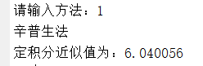
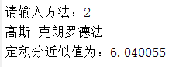
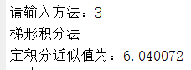

（2）
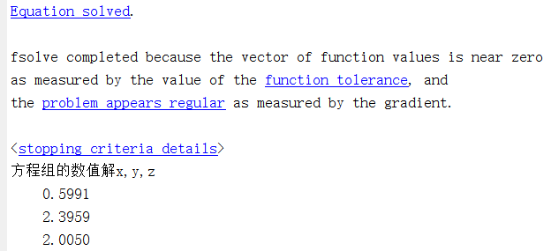

（3）
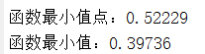

（4）
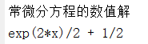

All:
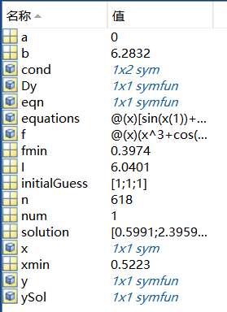
Python
（1）
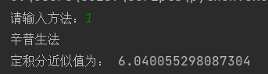
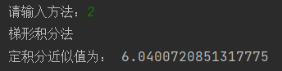
（2）
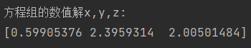
（3）
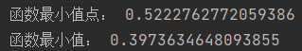
（4）
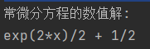

实验分析：
1. 数值微分方法可以通过数值逼近的方式计算导数的近似值。数值微分方法的精度受步长大小的影响，步长越小，精度越高，但计算量也越大。常用的数值微分方法包括中心差分法、向前差分法、向后差分法等。在实验中，可以通过这些方法来近似求解函数的导数，进而得到函数的一些重要性质，如最小值、最大值、拐点等。

2. 数值积分是指用数值计算的方法来近似计算函数的定积分。通过将积分区间分成若干个小区间，在每个小区间上近似计算被积函数的值，最后将这些值加起来得到积分的近似值。常用的数值积分方法包括梯形法、辛普森法、龙贝格法等。数值积分方法的精度受步长大小和积分方法的选择的影响，步长越小，精度越高，而选择不同的积分方法会影响近似值的误差。在实验中，可以通过这些方法来近似求解定积分，进而得到函数在某一区间内的平均值、方差等重要性质。

- 离散傅里叶变换算法是一种将信号从时域转换到频域的方法。 离散傅里叶变换算法可以将一个信号从时域转换到频域，可以用于信号处理、图像处理等领域。离散傅里叶变换的实现可以使用快速傅里叶变换（FFT）算法来进行加速。在实验中，可以使用离散傅里叶变换算法来分析信号的频谱特征，例如频率分布、频率成分、功率谱等。

- 对于给定的初值问题，常微分方程的数值解可以通过数值积分方法来求解。在本次实验中，我们通过数值积分方法求定积分的近似值，通过数值求解方法求解方程组的数值解，通过最小值点的求解方法求函数在区间内的最小值点和最小值，以及通过数值求解方法求解常微分方程的数值解。实验结果表明，数值方法可以有效地解决数学问题，但精度受到步长和算法选择的影响，需要根据具体问题进行调整以获得最佳结果。

深圳大学学生实验报告用纸
实验结论：
通过本次实验，我了解数值微分方法，掌握数值积分基本原理及实现方法，了解离散傅里叶变换算法及实现方法。本次实验可以帮助我们深入理解数值计算方法，并通过实际计算和分析来加深对这些方法的认识和掌握。加强我相应的matlab代码编写能力。

指导教师批阅意见：

实验报告内容完整性  （20分） |  |  | 实验数据准确性（程序运行结果）（30分） |  |  | 实验数据分析  （10分） |  |  | 实验结论  （20分） |  |  | 实验报告（格式规范、按时完成）（15分）
完整  20 | 较完整  15 | 不完整  10 | 准确  30 | 较准确  20 | 不够准确  10 | 正确  20 | 较正确  10 | 不正确  0 | 正确  20 | 较正确  15 | 不够正确  10 | 规范  15 | 较规范  10 | 不规范  5
说明： |  |  | 说明： |  |  | 说明： |  |  | 说明： |  |  | 说明：

成绩评定：

指导教师签字：
年 月 日
备注：
注：1、报告内的项目或内容设置，可根据实际情况加以调整和补充。
2、教师批改学生实验报告时间应在学生提交实验报告时间后10日内。

